Tillsynsbegäran – information om höga naturvärden i avverkningsanmälan A 37547-2023 i Nordmalings kommun
Denna tillsynsbegäran behandlar höga naturvärden i avverkningsanmälan A 37547-2023 i Nordmalings kommun som inkom 2023-08-20 och omfattar 4,2 ha.
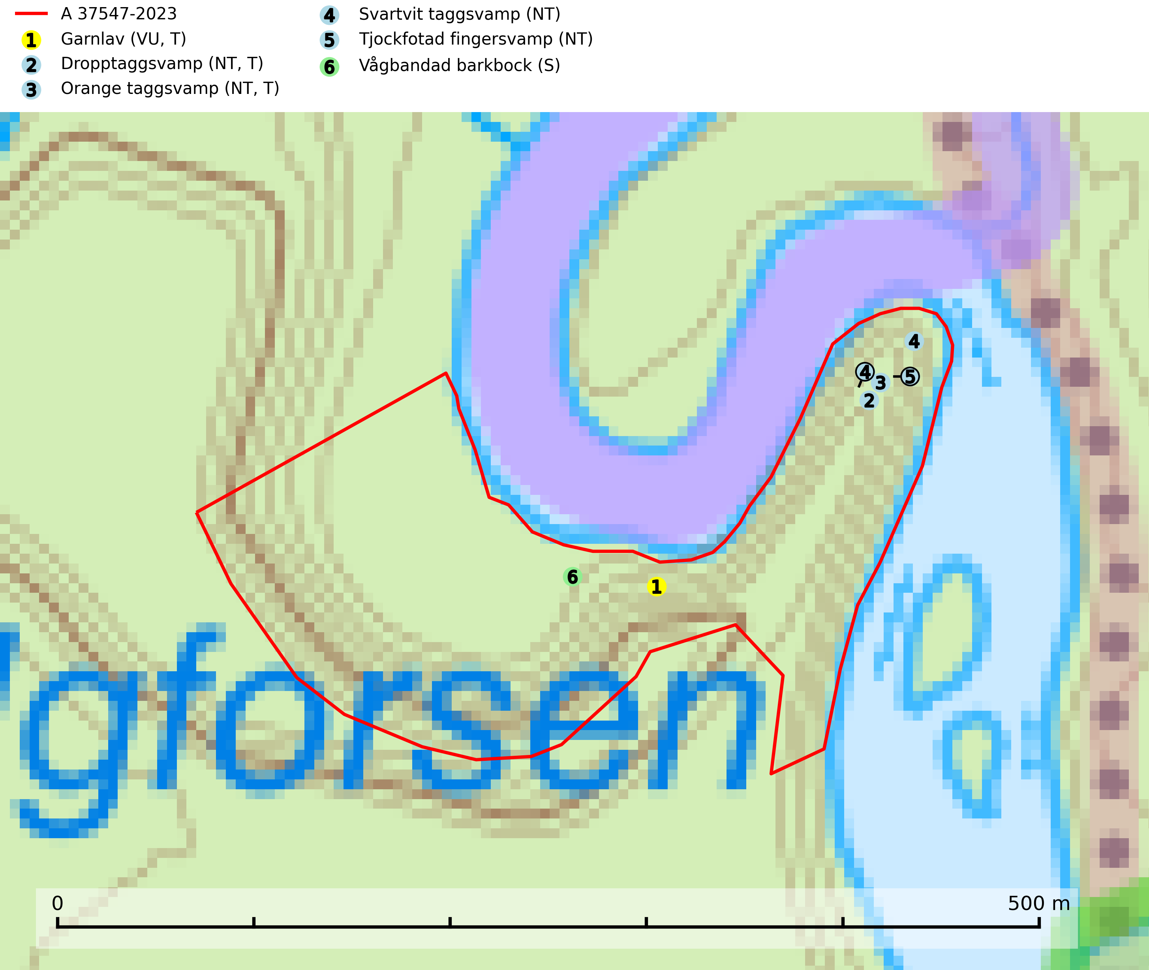
Figur 1. Fyndplatser för naturvårdsarter i avverkningsanmälan. Markörer utan svart kant är placerade på fyndplatsen. Markörer med svart kant är placerade vid sidan av fyndplatsen och har ett svart streck som visar fyndplatsens exakta position. Kartans mittpunktskoordinat är N 7082908, E 713919 i SWEREF 99 TM.
I avverkningsanmälan finns fynd av 6 naturvårdsarter, varav 5 är rödlistade, 3 är typiska (T) och 1 är signalart (S): garnlav (VU, T), dropptaggsvamp (NT, T), orange taggsvamp (NT, T), svartvit taggsvamp (NT), tjockfotad fingersvamp (NT) och vågbandad barkbock (S). Se Figur 1.

Tillsynsbegäran
Vi begär härmed att Skogsstyrelsen fattar beslut enligt miljöbalken som säkerställer att skogens höga naturvärden bevaras samt att EU-lagstiftning efterlevs och att artskyddsbrott förhindras.
Vi önskar även ta del av de ställningstaganden och beslut som myndigheten meddelar till följd av aktuell avverkningsanmälan och föreningens inlaga (se 34 § förvaltningslagen).

Naturvårdsarter och fridlysta arter
Nedan följer beskrivningar av de naturvårdsarter och fridlysta arter som har sina livsmiljöer och växtplatser i den avverkningsanmälda skogen. De påträffade naturvårdsarterna är ett tydligt kvitto på att det rör sig om en skog med höga naturvärden.
Garnlav (VU) är en utpräglad barrskogsart som ibland kan drapera träden i norrländska grannaturskogar med hög luftfuktighet. Den förekommer även i talldominerade bestånd där den, förutom i trädens grenverk, påträffas hängande över ojämnheter i tallbarken. Arten har minskat starkt i södra och mellersta Sverige och den minskar även i sitt nordliga utbredningsområde. Minskningstakten uppgår till 30 (20–50) % inom 50 år och överstiger gränsvärdet för Sårbar (VU). Orsaken till tillbakagången beror främst på slutavverkningar av naturskogsartade skogar. Bestånd med riklig förekomst bör regelmässigt sparas, vilket även gynnar flera andra sällsynta och rödlistade arter. Garnlav är värdväxt för den mycket sällsynta och akut hotade fjärilen barrskogslavfly (CR) som hör hemma i boreala barrskogar med riklig förekomst av värdväxten. Tidigare kunde arten konstateras årligen på flera platser vid Dala-Floda i Dalarna innan lokalerna kalavverkades. Senaste fyndet i landet av barrskogslavfly är från år 2000 då den påträffades vid Högberget i Sollefteå kommun. Garnlav är typisk art för 9010 Taiga och 9070 Trädklädd betesmark (SLU Artdatabanken, 2026).
Dropptaggsvamp (NT) bildar mykorrhiza med tall, främst i barrskog med trädkontinuitet, i magra, torra och ljusöppna lavtallskogar och i barrblandskogar med friskmossor och lingon i fältskiktet. Den totala populationen i landet har minskat och bedöms fortsätta minska till följd av slutavverkningar av tallskog. Det är högst oklart om arten långsiktigt kan etablera och reproducera sig i skogsbestånd som brukas med trakthyggesmetoder, markberedning, gödsling eller föryngring med förädlat plantmaterial. Uppfyller kriterierna för att bli rödlistad på grund av ny kunskap som visar att en större andel av populationen än tidigare bedömt är knuten till kontinuitetsbarrskog. Minskningstakten för den svenska populationen bedöms vara nära gränsvärdet för Sårbar (VU). Dropptaggsvamp är typisk art för 9010 Taiga (SLU Artdatabanken, 2026).
Orange taggsvamp (NT) bildar mykorrhiza med både gran och tall och den förekommer främst i äldre barrskogar med kontinuitetsskogskaraktär. Mest frekvent är den i äldre mossrik granskog, men då bara i skogar inom granens naturliga utbredningsområde och i bestånd med långvarig grankontinuitet. Den totala populationen i landet bedöms ha minskat kraftigt och fortsatt kommer att minska då arten är knuten till en produktiv skogsmiljö som successivt avverkas. Arten hotas främst av skogsavverkning och tycks försvinna efter slutavverkning, markberedning och plantering och det är inte känt att arten har återkommit i anlagd skog på tidigare kalmark. Orange taggsvamp är typisk art för 9010 Taiga (SLU Artdatabanken, 2024).
Svartvit taggsvamp (NT) bildar mykorrhiza med tall, troligen även med gran. Den växer huvudsakligen i äldre, naturligt uppkommen skog på torr eller frisk mark och förekommer såväl på tallhedar som i mossig barrblandskog. Flera olika former har påträffats vid DNA-undersökningar av europeiskt material och det är oklart hur många former som finns i värd land. Kalavverkning av äldre skog är ett reellt hot, liksom maskinell markberedning och minskad andel självföryngring. Lokaler som fortfarande håller svampen behöver säkerställas (SLU Artdatabanken, 2024; Nitare & Skogsstyrelsen, 2019).
Tjockfotad fingersvamp (NT) bildar mykorrhiza med gran, eventuellt även med tall, i örtrika kalkbarrskogar, samt med bok och ek i ädellövskog på kalkrik mark. Den totala populationen i landet bedöms ha minskat under de senaste 50 åren och förväntas fortsätta minska, främst på grund av slutavverkning av äldre barrskog. Minskningstakten för den svenska populationen bedöms vara nära gränsvärdet för sårbar (VU). Slutavverkning, gödsling eller exploatering måste undvikas (SLU Artdatabanken, 2026).
Vågbandad barkbock är en långhorning vars larvutveckling sker under bark på nyligen döda stående barrträd, främst gran, mer undantagsvis på tall. Främst i stående träd, särskilt gamla, långsamvuxna granar med grov bark, även i grövre grenar, stubbar eller vindfällen. Arten är starkt knuten till naturskogsliknande granskogar, och gynnas av extrema torrsomrar som försvagar träden. Arten påverkas negativt av brist på kontinuitetsskog och en minskning av populationen pågår eller förväntas ske (SLU Artdatabanken, 2025).

